【课程分享】“追随儿童视角，邂逅课程故事”——金溪县保育院课程汇报
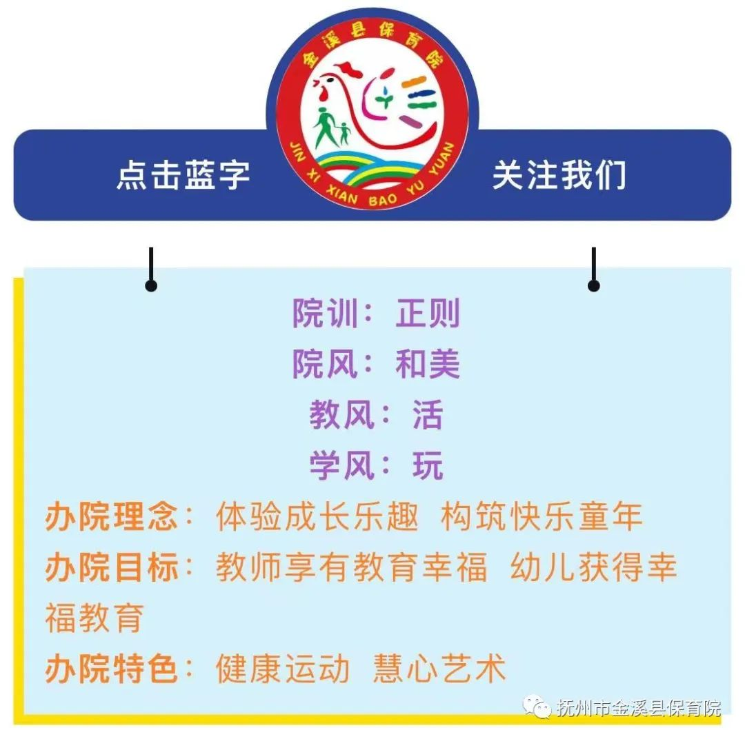
追随儿童视角，邂逅课程故事
—金溪县保育院课程汇报—
遇见· 梳理· 探索· 成长
有一种幸福，
叫追随孩子成长的脚步，
予以他们温暖和力量，
静待他们“向阳“绽放。
俯下身子，
从幼儿眼中看世界，
了解、尊重幼儿，
走进“童心”世界

课程汇报：
为贯彻落实《幼儿园保育与教育质量评估指南》文件精神和指导纲要，助力教师树立课程意识，进一步提升教师课程实施能力，展现本学期课程开展的成果，促进教师间的相互交流学习。2024年1月5日，金溪县保育院组织开展了此次课程汇报活动。
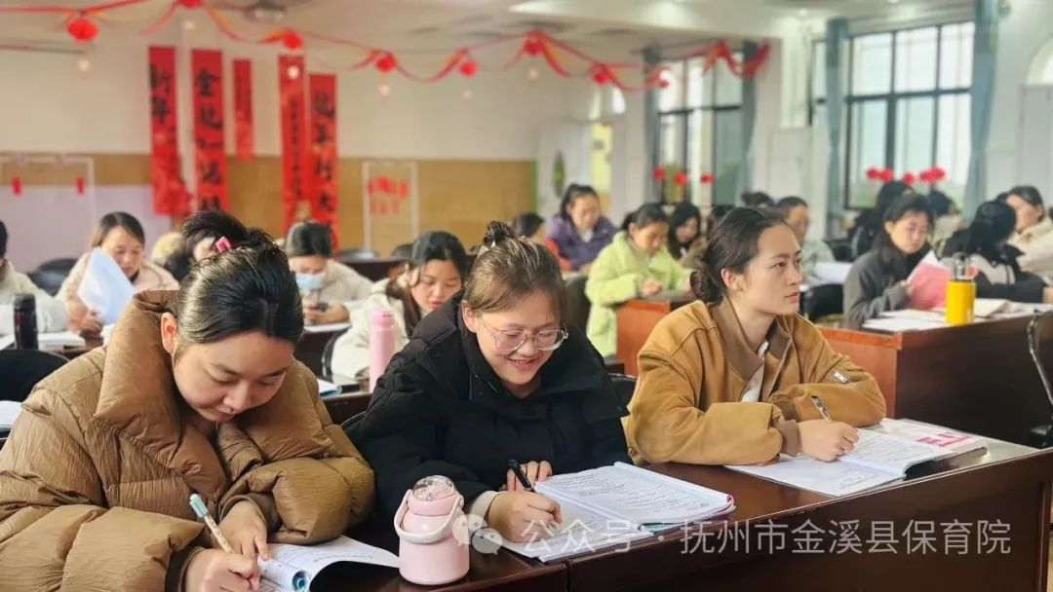
分享课程 精彩呈现
本次交流活动共6位老师进行了分享，代表各年级组课程进行了详细的梳理，从课程起源、课程目标、主题脉络、课程实施、课程亮点、课程反思六大块内容进行分享。
小班组 ：
11月课程《“趣”秋游》
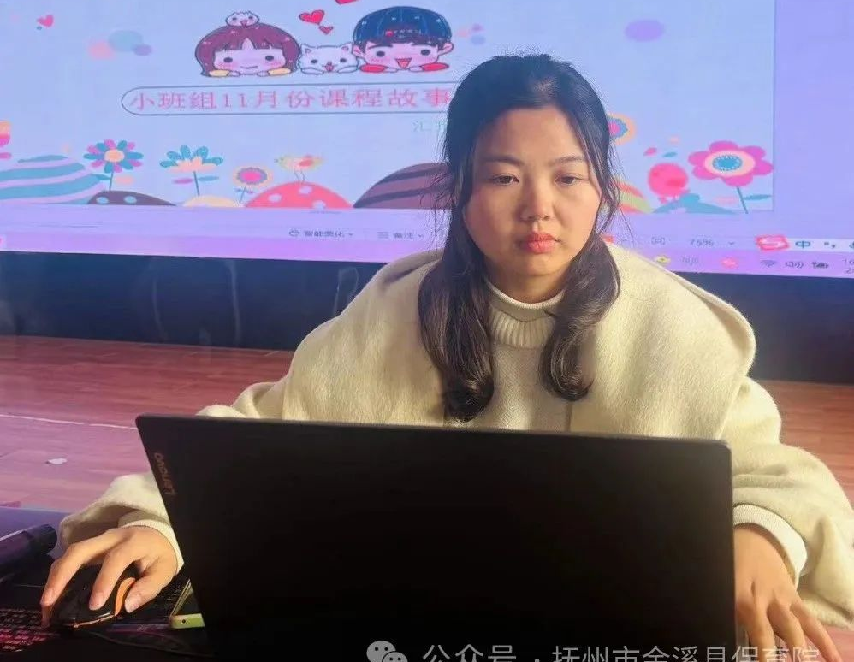
12月课程《食育课程，你好2024》
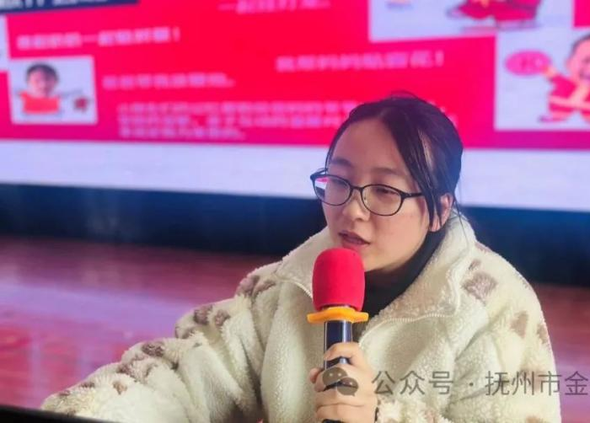
交流展示过程中，教师从幼儿的角度出发，追随幼儿的脚步，结合季节、气候挖掘幼儿的兴趣指向及教育价值，将预设与生成互融，开展了形式多样、各具特色的课程活动。
中班组 ：
11月课程《运动会进行时》
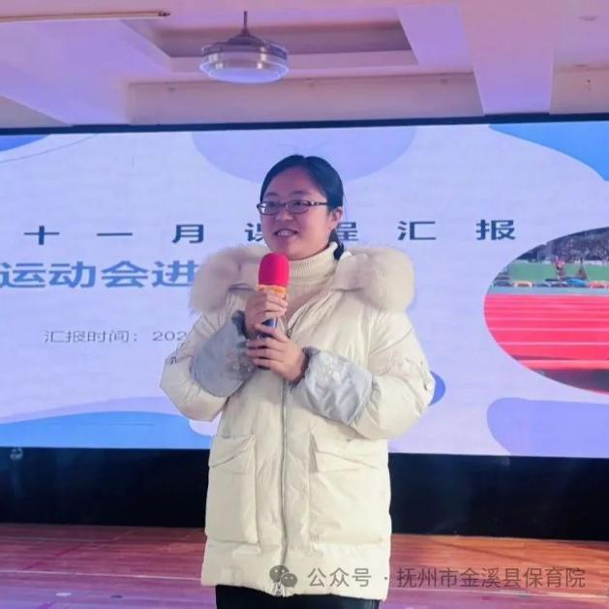12月课程《迎元旦，开小铺》志敏老师
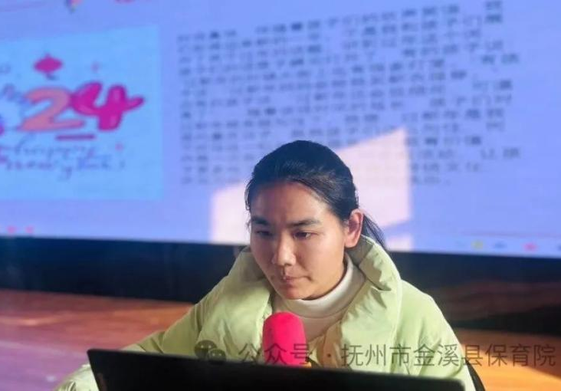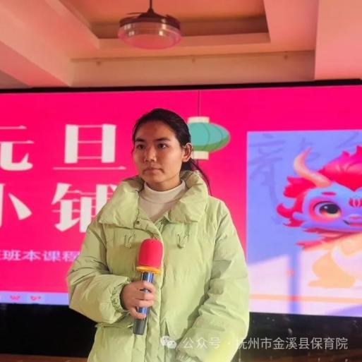
老师们结合生动的案例，述说着在日常课程实施过程中的所做、所思、所想。一段段真实精彩的课程故事，展现了幼儿通过直接感知、实际操作、亲身体验获得的成长和发展。
大班组 ：
11月课程《童心庆亚运，同行向未来》
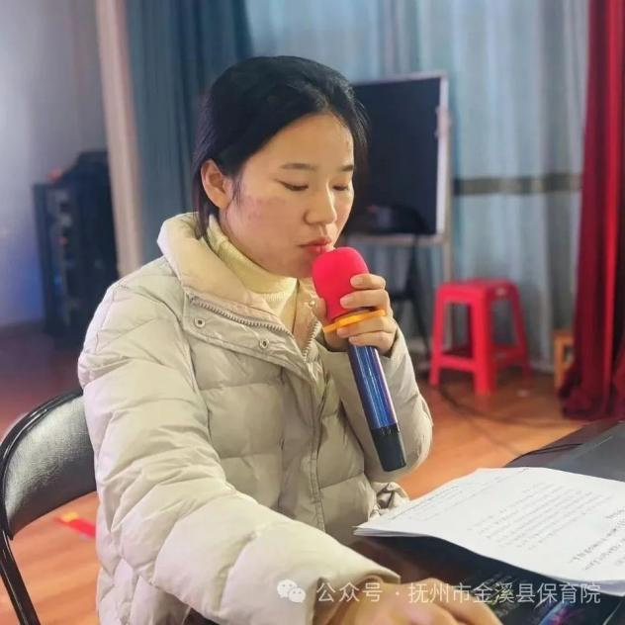
12月课程《新年喜乐汇》
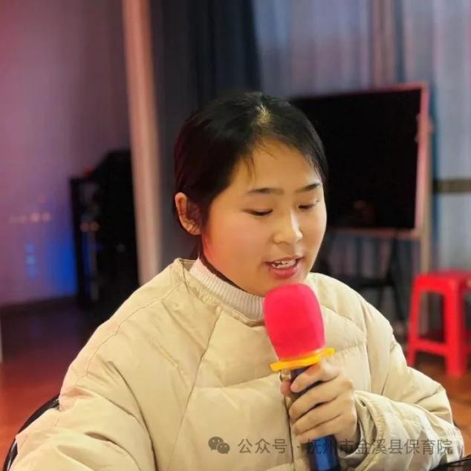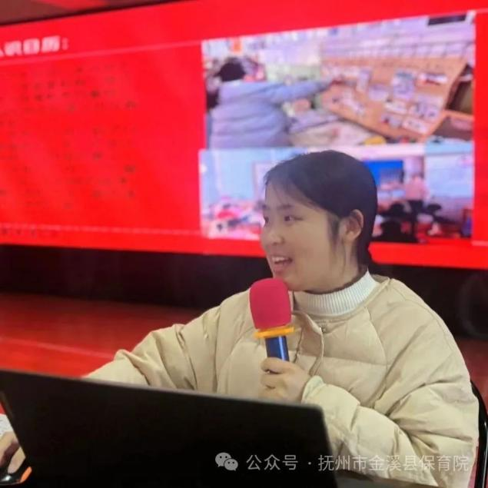
分享过程中，台下的老师认真倾听并做好记录，互相学习，汲取他人的经验做法。
交流与分享
汇报结束后，老师们积极分享了自己的感悟和收获。余贞萍副院长对本次活动进行了点评，首先肯定了老师们在课程组织实施中的进步和课程汇报中的亮点，同时也提出了指导性建议：课程的开展要追随幼儿，始终围绕幼儿的兴趣与问题开展，要注重课程的生成性，挖掘课程资源的价值，树立“活”教育思想；教师要继续加强学习，转变观念，解放思想，在活动中要懂得放手，重视幼儿学习的自主性和探究性。
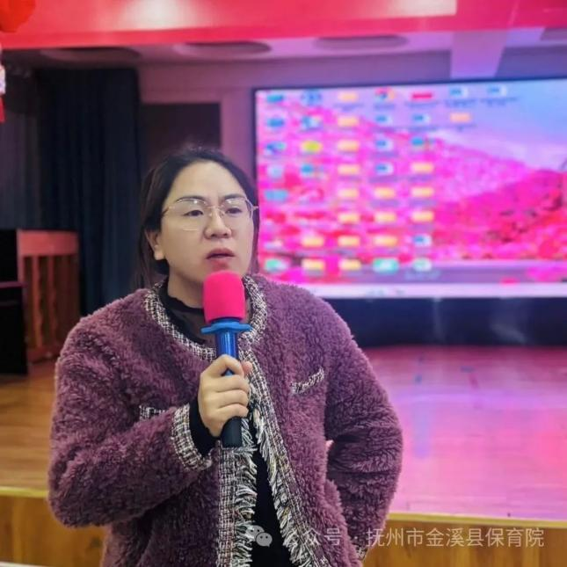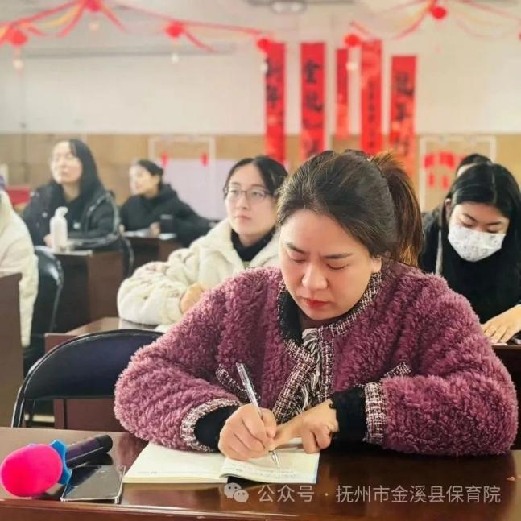
此次课程的分享，搭建了教师展示沟通、反思与再实践的平台。相信老师们会继续加强学习，梳理挖掘课程资源的独特价值，及时捕捉幼儿的兴趣，把握课程生发的契机，追随儿童的脚步，与孩子们一起演绎更加精彩、有价值的课程故事。
属于幼儿的课程，
会一直不断生发、生成和生长着……
我们的课程建设，
也会一直在路上……
- END -
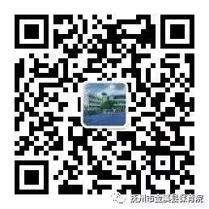
金溪县保育院
编辑：黎 丹
校对：汤 文
初审：余贞萍
终审：饶 萍

